测试优化
一、填空题（共12题，13空，每空2分，共26分）
1. 5G的优化需要考虑用户体验，其中 和 延迟 是影响用户感知的关键性能指标。
2. 在WLAN中，如果多个AP（接入点）使用相同的信道，可能会导致 干扰，从而降低网络性能。
3. 5G优先保证3类性能指标：接通性能、速率性能、 。
4.无线网络日常优化包括网络监测、射频优化、 。
5. 5G网络规划时，高频段的主要优点是高数据速率，而其缺点是 覆盖范围有限、穿透能力 。
6. 5G网络优化一般需要采集数据有：业务性能指标、 、用户数据跟踪。
7. WLAN的信号覆盖范围主要受 、频率 和 障碍物（如墙体） 的影响。
8. 运维网优的数据来源有 、信令数据、告警数据、客户投诉和 数据。
9. 一般情况下，由于5G的小区覆盖要比4G弱，所以在UE在小区之间移动的时候，一般会先触发 （4G还是5G?）小区变更流程。
10.实验中用于4/5G优化测试的软件是 。
11、5G网优工作主要包括工程优化、运维优化、 三个阶段。
12、工程优化在设备开通后开始，主要经历单站优化、 、片区优化、边界优化和全网优化。

- 简答题（共8题，每题5分，共40分)
1、无线网络优的KPI指标包括哪些？
2、CQT测试时间及测试点选择？
3、WLAN优化中，AP功率怎么调整？
4、无线网路规划与优化C3Q理念是什么？
5、DT测试路线的选择原则？
6、5G基站内小区变更流程?
- 无线网络优化流程?
- 什么是弱覆盖？弱覆盖的门限值？

三．综合题（共1题，每题10分，共10分)
背景：某运营商新建10个NR站点组成的“环形”场景，路测过程中发现某拐角区域主导小区交替频繁，存在乒乓切换现象，影响该区域的拉网速率。测试数据显示，在拐角处有3个小区（PCI=431/435/438）的SS-RSRP电平值差异在3dB以内，拐角处共有3次切换。查询辅站A3事件的配置，A3的迟滞（Hys）和偏置（Off）之和是1dB同频切换。A3公式： Mn+Ofn+Ocn-Hys > Ms+Ofs+Ocs+Off 。
针对上面反映问题分析原因，并给出整改意见。

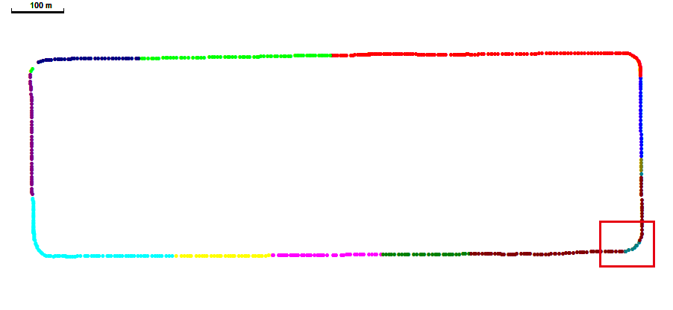
红色区域内小区SS-RSRP电平比较接近
PCI 431
PCI 438
PCI 435
PCI 435
不同颜色表示不同的主导小区

